鷲宮剣道クラブ 活動の様子
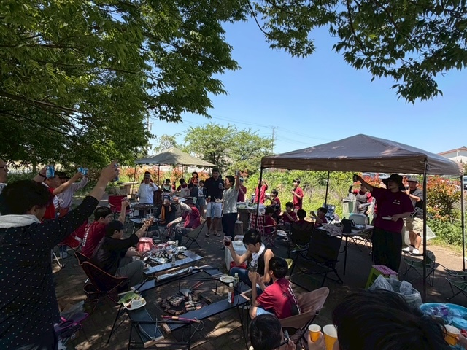
５月10日、バーベキュー大会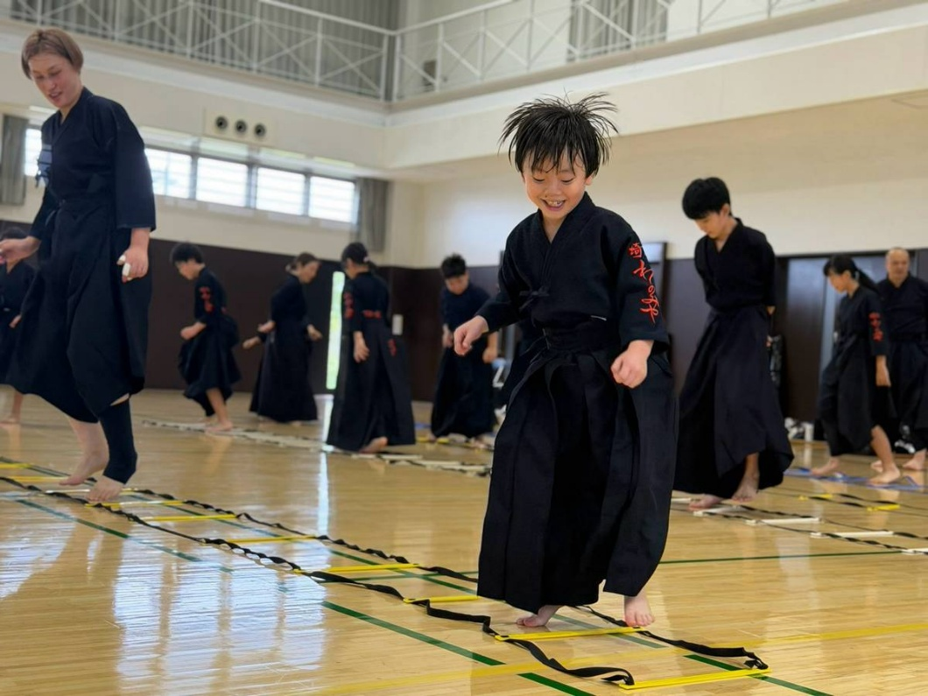
７月31日～8月２日、夏合宿でのラダーによる稽古
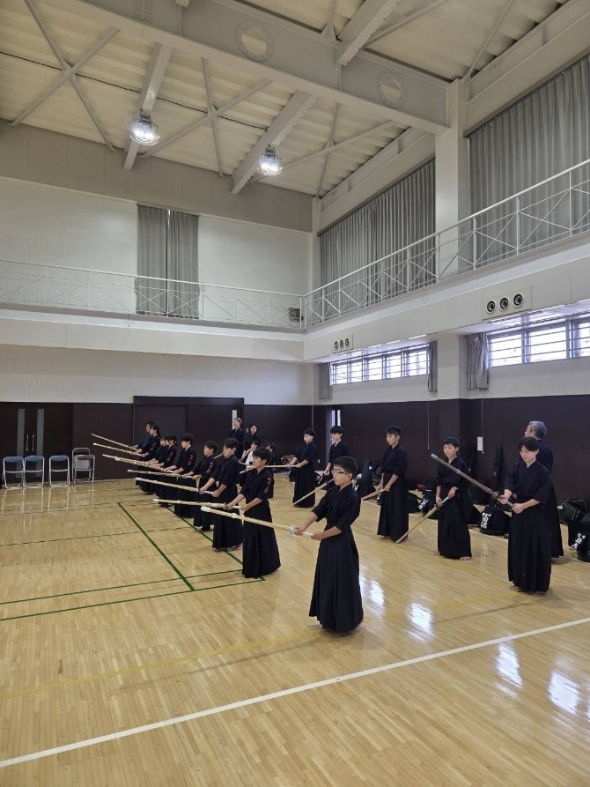
夏合宿での千本素振り
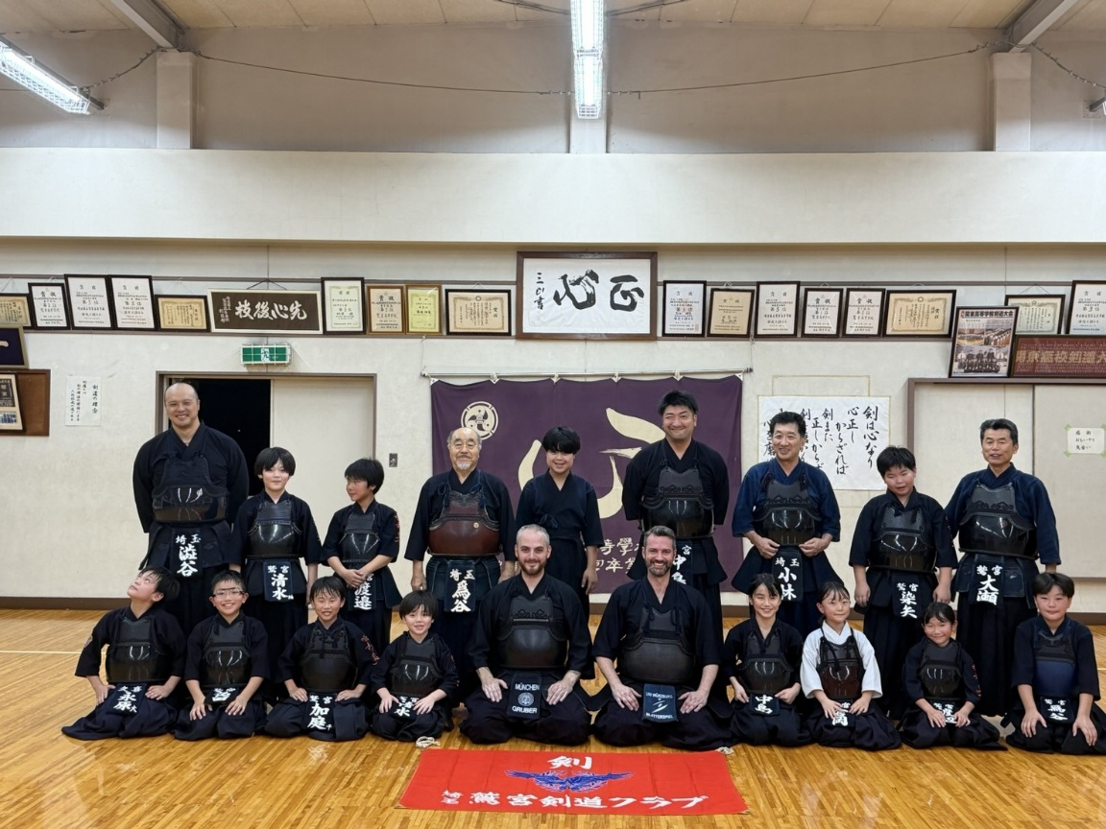
8月20・25日の2日間、ドイツ連邦共和国ら２名の有段者が来日し合同稽古実施

